T.C.
MANİSA VALİLİĞİ
İL GIDA TARIM VE HAYVANCILIK MÜDÜRLÜĞÜ

KIRSAL KALKINMA DESTEKLERİ KAPSAMINDA
BİREYSEL SULAMA SİSTEMLERİNİN DESTEKLENMESİ
BAŞVURULARI BAŞLADI

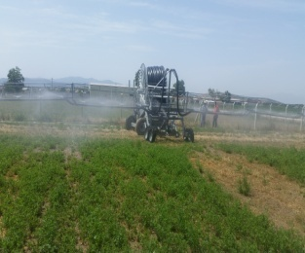

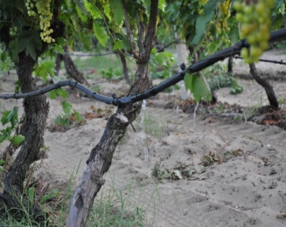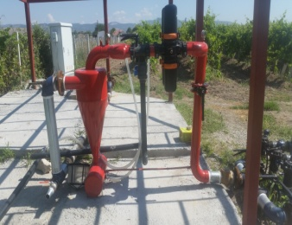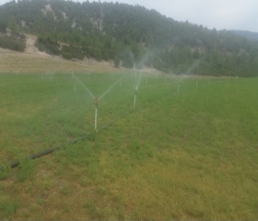

Yatırım konuları ;
1) Tarla içi damla sulama sistemi kurulması,
2) Tarla içi yağmurlama sulama sistemi kurulması,
3) Tarla içi mikro yağmurlama sulama sistemi kurulması,
4) Tarla içi yüzey altı damla sulama sistemi kurulması,
5) Lineer veya Center Pivot sulama sistemi kurulması,
6) Tamburlu sulama sistemi kurulması,
7) Güneş enerji sulama sistemi kurulması,

Bireysel Sulama Sistemlerinin Desteklenmesi kapsamında yapılacak olan 1.000.000.- TL ‘ye kadar olan yatırım konularında Hibeye Esas Proje tutarının %50’sine hibe yoluyla destek verilir.

Kimler Başvurabilir : Gerçek kişiler, Tüzel kişiler ve Sulama Birlikleri,
Sulama Kooperatifleri, Tarımsal Kalkınma Kooperatifleri
Son Başvuru tarihi : 01.03.2018
Başvuru yeri : Manisa İl Gıda Tarım ve Hayvancılık Müdürlüğü
Kırsal Kalkınma ve Örgütlenme Şube Müdürlüğü
Bilgi İletişim : 0.236.231 46 05 / 193

07.12.2017 TARİH VE 30263 SAYILI RESMİ GAZETE 2017/48 SAYILI TEBLİĞ

